Análisis y desarrollo de software

Ficha : 2558718-2

Integrantes:

Juan Pablo Perez

Sergio Pinzón

Jayson Andrey Vargas

Andrés Ramirez

Caso de Estudio C#

Insctructor/a : Amparo Rueda

Instrucciones para el uso del aplicativo:

1. Seleccionar el rol con el que va a ingresar al aplicativo, para administrador esta como documento de prueba el ‘10’.

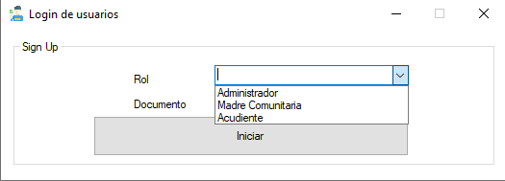

1. Validar el documento digitado antes de iniciar la interfaz.
2. Después de diligenciado los campos se ejecuta el botón ‘iniciar’.

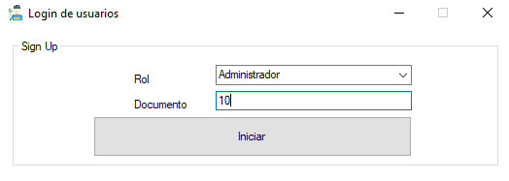

1. Interfaz Administrador

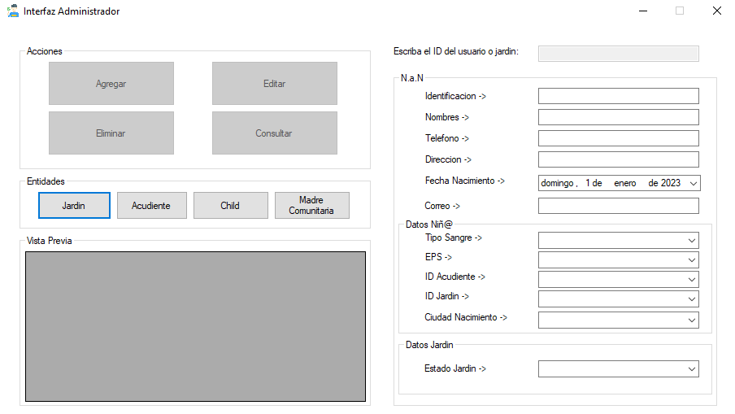

4

5

2

1

3

1. Operaciones del CRUD sobre las entidades seleccionadas (2).
2. Entidad sobre la cual se van a realizar las operaciones.
3. Carga de datos visualmente sobre la entidad seleccionada después de oprimir una entidad(2).
4. Datos para llenar los campos respectivos , desde la entidad seleccionada.
5. Filtro de búsqueda para consultar y editar o eliminar sobre la entidad.

SIGUIENTE PAGINA ->

1. Interfaz Madre Comunitaria.

2

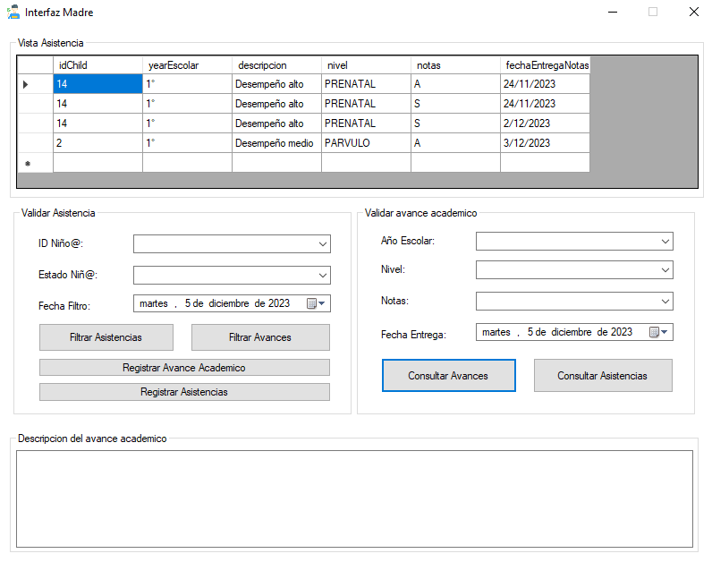

3

1

4

5

1. Diligenciar los datos del niño para validar la asistencia.
2. Visualizar los detalles de los avances y asistencia de cada niño
3. Validar los datos para generar avance en los niños
4. Validar la descripción del avance académico de cada niño.
5. Operaciones para filtrar la búsqueda o el registro tanto del avance o asistencia después de llenado los campos.
6. Interfaz Acudiente

2

1

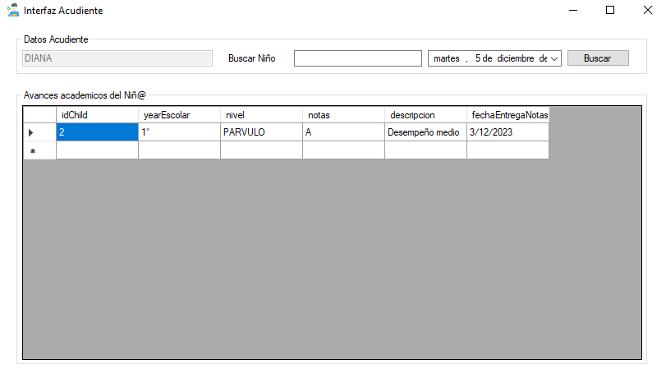

3

4

1. Nombre del acudiente que inicio sesión
2. Buscar ID del niño a cargo y fecha del avance académico
3. Validar la operación de búsqueda
4. Visualizar a detalle el avance del niño al acudiente.